新 书 推 荐

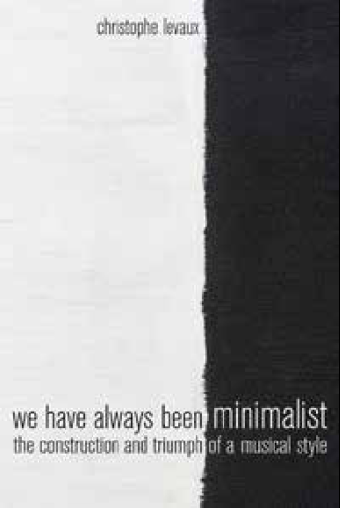
中文书名：《我们一直都是极简主义者：一种音乐风格的构建和胜利》
英文书名：We Have Always Been Minimalist：The Construction and Triumph of a Musical Style
作 者：Christophe Levaux
出 版 社：University of California Press
代理公司：ANA/Jessica Wu
页 数：261页
出版时间：2020年9月
代理地区：中国大陆
审读资料：电子稿
类 型：大众社科

内容简介：

极简主义兴起于20世纪50年代末和60年代的美国艺术音乐运动，动摇了传统古典音乐的基础，成为20世纪最重要和最有影响力的音乐趋势之一。极简主义的出现，围绕着音乐风格和表演所代表的争议、哲学和形式，激发了一种积极向上的写作文化，它的捍卫者面临着音乐体制内外的无休止的斗争。聚焦于关于“音乐”是如何构建、协商和不断重塑的真实性，《我们一直都是极简主义者》追溯了这场斗争的故事----从纯粹的虚构到被证实的事实----从而成就了极简主义的胜利。克里斯多夫•勒沃（Christophe Levaux）的批评分析文学围绕着文体运动的起源和转变为我们提供了一种新的、激情的见解和一段独特的新历史。

作者简介：

克里斯多夫•勒沃（Christophe Levaux）是比利时列日大学的一名研究人员。他是《Boucle et Répétition》 、《Over and Over: Exploring Repetition in Popular Music》的编辑，还著有《暴力反抗机器》（Rage Against the Machine）一书。还在唱片品牌杂志媒体《Tacet》、《Volume !》、《Revue et Corrigee》、《音响合成》期刊（Organised Sound）和《摇滚音乐研究》（Rock Music Studies）上面发表了大量文章。

媒体评价：

“勒沃利用科学和技术研究的方法，对‘极简音乐’进行解构，这为音乐史学提供了一种新颖而有趣的方法。”
----奥利维尔•朱利安（Olivier Julien），巴黎索邦大学音乐学教授

谢谢您的阅读！

请将反馈信息发至：吴伊裴（Jessica Wu）
安德鲁·纳伯格联合国际有限公司北京代表处
北京市海淀区中关村大街甲59号中国人民大学文化大厦1705室
邮编：100872
电话：010-82449901
传真：010-82504200
Email：jessica@nurnberg.com.cn
网址：http://www.nurnberg.com.cn
微博：http://weibo.com/nurnberg
豆瓣小站：http://site.douban.com/110577/

